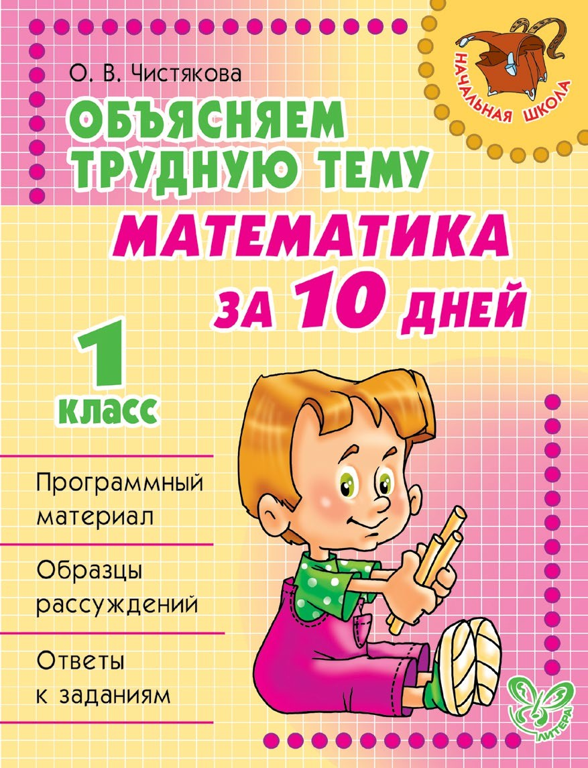

Содержание
Предисловие 3
День первый. Повторяем нумерацию чисел от 1 до 20 4
День второй. Повторяем состав чисел в пределах 10 8
День третий. Повторяем сложение и вычитание чисел
в пределах 10 11
День четвёртый. Повторяем приёмы сложения и вычитания чисел
в пределах 20 вида 10 + 5 = 15, 15 – 5 = 10, 15 – 10 = 5 15
День пятый. Повторяем приёмы сложения и вычитания чисел
в пределах 20 вида 8 + 3, 11 – 3 18
День шестой. Повторяем приёмы сравнения чисел 23
День седьмой. Повторяем приёмы решения простых задач
на сложение 26
День восьмой. Повторяем приёмы решения простых задач
на вычитание 31
День девятый. Повторяем геометрические фигуры 36
День десятый. Повторяем приёмы решения составных задач 41
Ответы на задания, помещённые в рубриках «Проверь себя»
и «Задание для смекалистых 46

Уважаемые родители и учителя!

Главная цель этой книги — помочь ребёнку за 10 дней вспомнить пройденный материал или восполнить пробелы в знаниях по математике.
В книге представлен основной программный материал по математике для учащихся 1-го класса.

дорогие ребята!

Лето подходит к концу. Скоро предстоит идти в школу. Для того чтобы вы смогли легко и быстро вспомнить пройденный материал по математике за 1-й класс, предлагаем вам эту книгу.
В занятии каждого дня вы найдёте:
- четыре рубрики: «Вспомни!» (здесь представлен теоретический материал по теме данного занятия),
«Проверь себя» (это контрольное задание), «Оцени свою работу» и «Задание для смекалистых»;
- различные задания, помогающие освоить необходимые умения и навыки;
- образцы рассуждений.
Ответы на задания, помещённые в рубриках «Про-верь себя» и «Задание для смекалистых», приведены в конце книги.
Желаем успеха!

День первый

Повторяем нумерацию чисел от 1 до 20

Вспомни!
- Однозначными называются числа, для записи которых требуется одна цифра.
- Двузначными называются числа, для записи которых требуются две цифры.
- В двузначных числах на первом месте, считая справа налево, пишутся единицы, на втором — десятки. например, в числе 12 записаны 2 отдельные единицы и 1 десяток, всего 12 единиц.
- назвать следующее при счёте число — значит прибавить 1.
- назвать предыдущее при счёте число — значит вычесть 1.

Задания
- назови числа по порядку, начиная с самого маленького, а потом с самого большого.
9 7 12 10 5 16 8 20 7 14 3 18 15 19 13 11 6 2 4

- Впиши пропущенные числа.
20  17 15  11 9 5 1

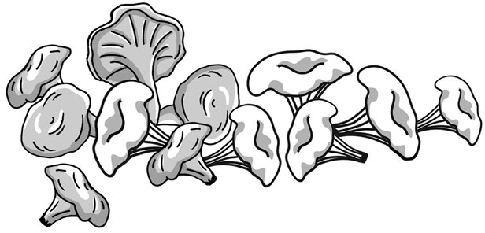

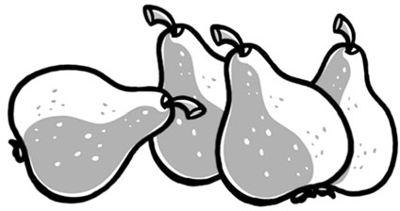

- Соедини линией каждый рисунок с соответствующим числом.
12
4
6

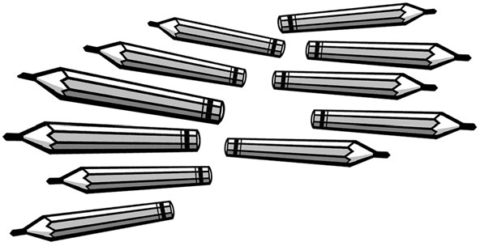
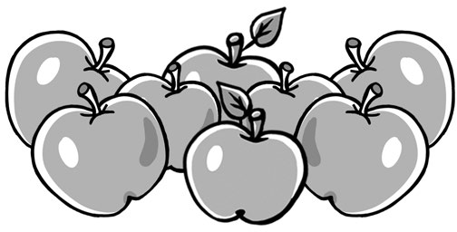
- напиши цифрами числа. Одиннадцать
8
11
3
Девять
Восемнадцать Двадцать

- Впиши два следующих при счёте числа.
5 9
3 10
15   7

- Впиши два предыдущих при счёте числа.
3 |  |  |  | 9
12 |  |  |  | 20
18 |  |  |  | 14

- Впиши число, которое «дружит» с числами (стоит между ними).
6 8 3 5 13 15 9 11
18  20 10 12 7  9 15 17

- Впиши «соседей» числа (предыдущее и следующее числа).
4 11 18 7
13 5 17 9

- Впиши в «окошки» нужные числа.

14 = | дес. | ед. | 1 дес. 1 ед. =
18 = | дес. | ед. | 1 дес. 7 ед. =
20 = | дес. | ед. | 1 дес. 9 ед. =

Проверь себя
Подчеркни карандашом правильный ответ.
- Числа 3 5 8 11 17 расположены:
а) в порядке возрастания; б) в порядке убывания.
- Если из числа вычесть 1, то получится: а) следующее число;
б) предыдущее число.

- Число 12 при счёте называют между числами: а) 11 и 13; б) 13 и 14.
- «Соседями» числа 9 являются числа:
а) 7 и 8; б) 8 и 10.

- В числе 16:
а) 1 единица; б) 1 десяток.

- В числе 18:
а) всего 18 единиц; б) всего 8 единиц.

оцени свою работу (раскрась значок)

  - выполнил всё правильно и самостоятельно.
  - нашёл ошибки и исправил их самостоятельно.
  - нашёл ошибки и исправил их с помощью взрослых.

Задание для смекалистых
    - Сколько рыб плавает в пруду?
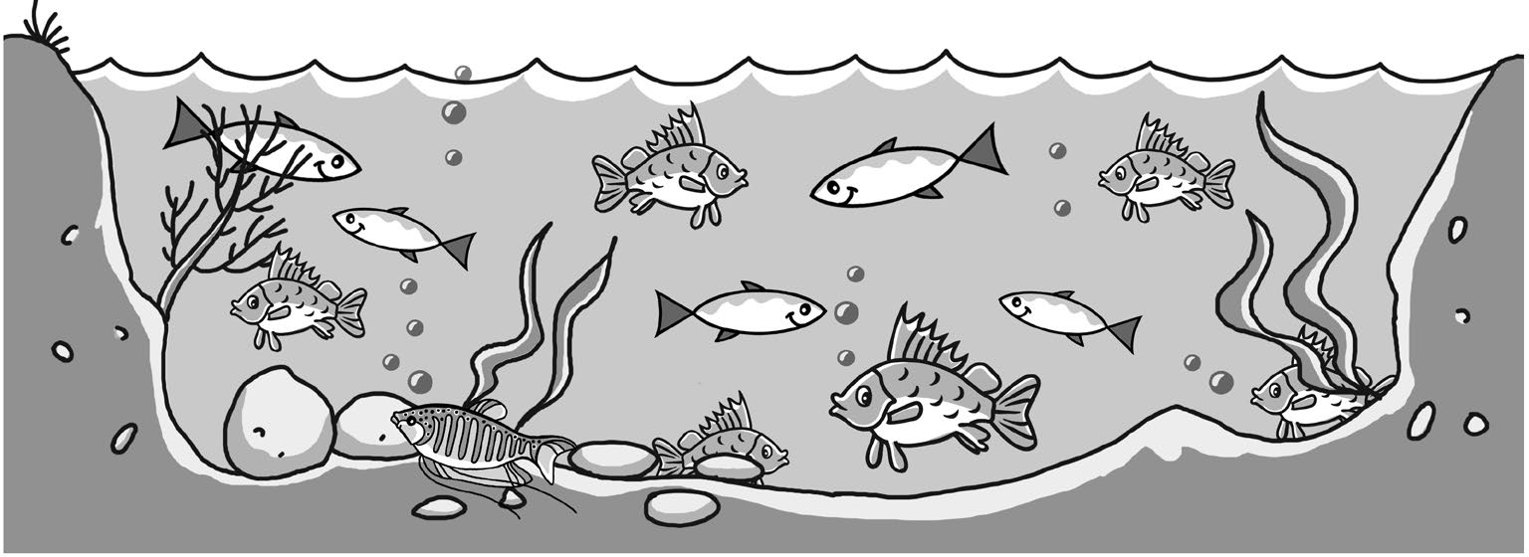

День второй

Повторяем Состав чисел в Пределах 10

Задания
- на рисунках показан состав чисел 2, 3, 4. Впиши в «окошки» нужные числа.


2
1
3
2
3
2
4
1
4
2
4
3


- Впиши в «окошки» пропущенные числа.
и
1 и

- Впиши в «окошки» нужные числа. Всего у Кати 6 воздушных шаров.
и
и
Если она возьмёт в правую руку 1 шар, то в левой будет шаров.
Если она возьмёт в правую руку 3 шара, то в левой будет шара.
Если она возьмёт в правую руку 4 шара, то в левой будет шара.
Если она возьмёт в правую руку 2 шара, то в левой будет шара.
Если она возьмёт в правую руку 5 шаров, то в левой будет шар.

- игра «домино». Дорисуй столько точек, чтобы всего их было 7.
- Заполни квартиры в домиках.

9
9
9
9
1
8
2
7
3
6
4
5

- игра «Капитан корабля». Покажи стрелочками путь к причалу тем кораблям, у которых числа в сумме составляют число 8.
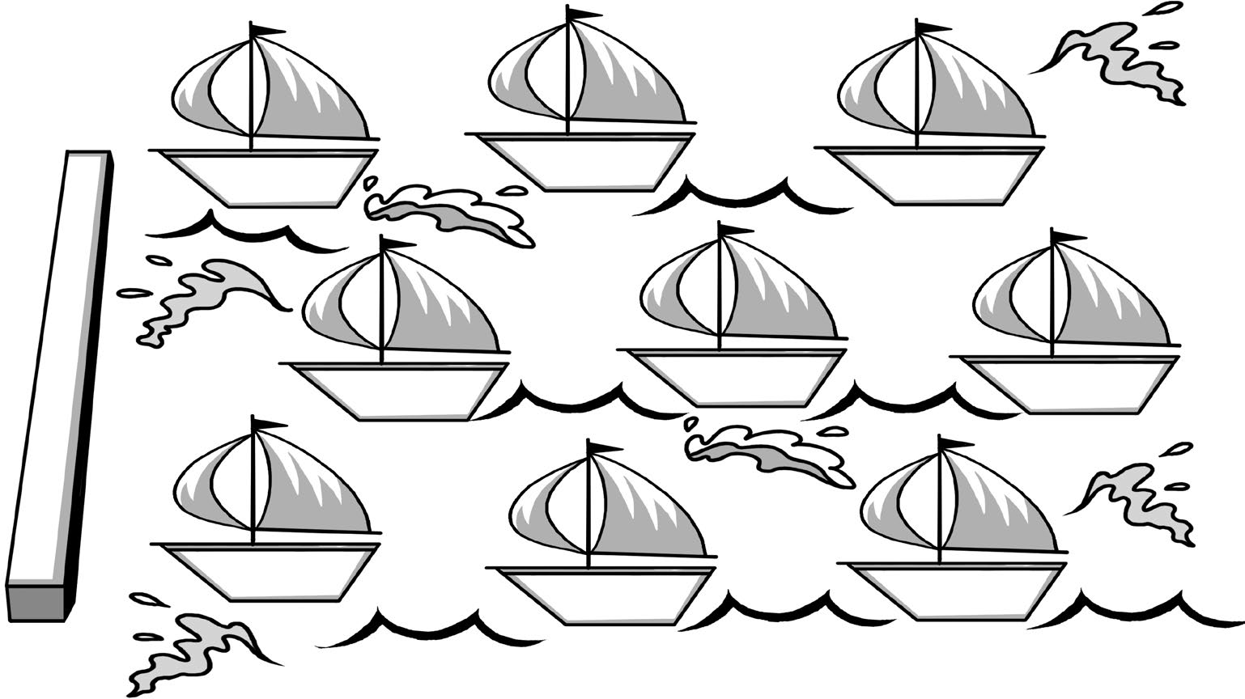
2 и 6
1 и 7
4 и 4
8
3 и 3
2 и 5
5 и 3
3 и 4
6 и 2
7 и 1

Проверь себя
Впиши в «окошки» нужные числа.
а) 6 — это 2 и г) 7 — это и 1
б) 9 — это 5 и д) 8 и 2 — это
в) 4 — это и 3

оцени свою работу (раскрась значок)

- выполнил всё правильно и самостоятельно.
- нашёл ошибки и исправил их самостоятельно.
- нашёл ошибки и исправил их с помощью взрослых.

Задание для смекалистых
- Какие числа можно вписать в «окошки»?

а) в)
8
4
б)
9
1
1
10
1
1 1

День третий

Повторяем Сложение и вычитание чисел в Пределах 10
Вспомни!
- Прибавить 1 к числу — значит назвать следующее при счёте число.
- Вычесть 1 из числа — значит назвать предыдущее при счёте число.
- Прибавить или вычесть число 2 — значит назвать число через 1.
- Остальные случаи сложения и вычитания основаны на знании состава числа.

образцы рассуждений
а) 3 + 4 = ?
Я знаю, что 7 — это 3 и 4.
Значит, 3 + 4 = 7.

б) 9 – 2 = ?
Я знаю, что 9 — это 2 и 7.
Значит, 9 – 2 = 7.

Задания
- Считай через одно число.
а) 1 2 3 4 5 6 7 8 9 10
б) 10 9 8 7 6 5 4 3 2 1
в) 1 2 3 4 5 6 7 8 9 10

г) 10 9 8 7 6 5 4 3 2 1

- Реши «цепочки» примеров.

3
+ 1
+ 2
+ 1
– 2
9
– 2
– 2
+ 1
+ 2

+ 2 |  | – 1 |  | + 2 |  | – 1 |  | – 2
– 1 |  | + 2 |  | + 2 |  | – 1 |  | – 1

- Соедини линией карточки с одинаковыми ответами.
7
5

3 + 2 |  | 4 + 2 |  | 1 + 6 |  | 5 + 5 |  | 4 + 3 |  | 7 + 2
1 + 4 |  | 5 + 3 |  | 4 + 5 |  | 3 + 7 |  | 3 + 3 |  | 4 + 4

- Соедини линией пример с верным ответом.

7 – 2 | 2 | 8 – 5
10 – 8 | 3 | 6 – 2
7 – 1 | 4 | 10 – 4
8 – 4 | 5 | 9 – 4
9 – 6 | 6 | 6 – 4

- игра «Поймай воздушные шары». Соедини линией каждого ребёнка с его шарами.

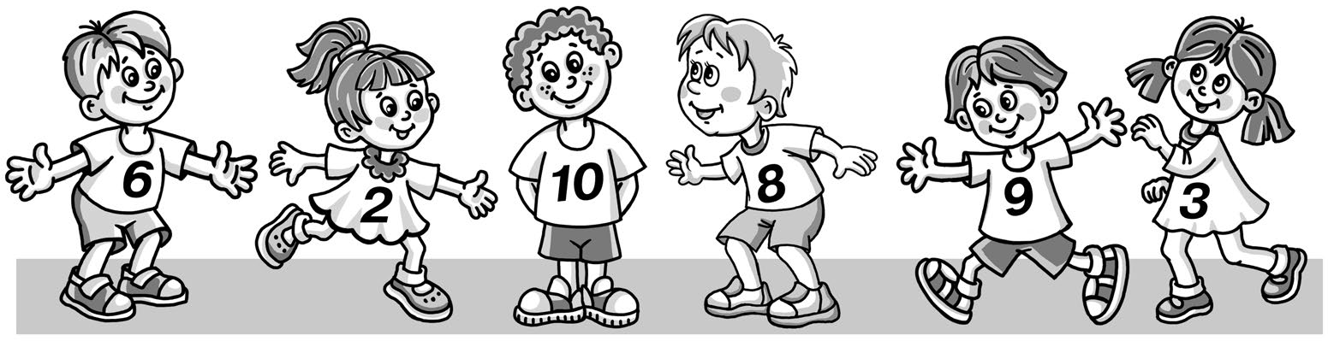
3 + 7
7 – 4
5 – 2
10 – 1
8 – 6
2 – 0
10 – 2
5 + 1
8 + 0
6 + 3

 | Проверь себя
Реши примеры.
а) 3 + 2 = | 9 – 1 = | 7 + 3 =
б) 5 + 4 = | 8 – 6 = | 10 – 9 =
в) 3 + 3 = | 6 – 1 = | 8 – 7 =
г) 4 + 0 = | 9 – 9 = | 7 – 6 =
д) 4 + 4 = | 2 + 8 = | 0 + 0 =

оцени свою работу (раскрась значок)

  - выполнил всё правильно и самостоятельно.
  - нашёл ошибки и исправил их самостоятельно.
  - нашёл ошибки и исправил их с помощью взрослых.

Задание для смекалистых
  - Внимательно посмотри, как составлен первый поезд, и составь второй поезд, соединив шесть вагонов в правильном порядке.

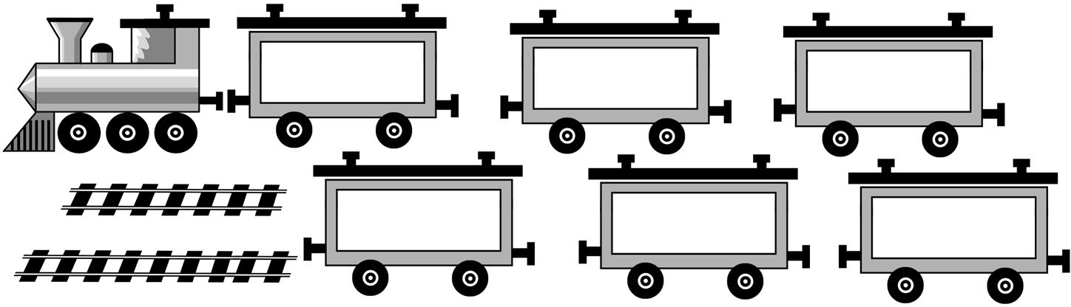
6 + 3
9 – 2
7 – 6
1 + 4
2 + 3
4 + 3
10 – 4
6 + 2
8 – 4
5 + 5

День четвёртый

Повторяем Приёмы Сложения
и вычитания чисел в Пределах 20 вида 10 + 5 = 15, 15 – 5 = 10, 15 – 10 = 5
Вспомни!
- Выполняя сложение, единицы складываем с еди-ницами, десятки — с десятками.
- Выполняя вычитание, единицы вычитаем из единиц, десятки — из десятков.

образцы рассуждений
а) 10 + 5 = ?
Я знаю, что 10 — это 1 дес. 0 ед. Единицы складываем с единицами: 10 + 5 = 15

б) 15 – 5 = ?
Я знаю, что 15 — это 1 дес. 5 ед. Единицы вычитаем из единиц: 15 – 5 = 10

в) 15 – 10 = ?
Я знаю, что 15 — это 1 дес. 5 ед. Десятки вычитаем из десятков: 15 – 10 = 5

Задания
- Реши примеры, рассуждая вслух.

10 + 2 = | 12 – 2 = | 12 – 10 =
10 + 8 = | 18 – 8 = | 18 – 10 =
10 + 1 = | 11 – 1 = | 11 – 10 =

- Впиши в «окошки» нужные числа.

15 12 17

10 10 10
14 11 13

10 10 10
19 16

10 10

- Впиши в кружки нужные числа.



10 1
10 8
10 3
10 9


10 7
10 4
10 6
10 2

- игра «три числа». Посмотри на образец и составь из остальных чисел примеры на сложение и вычитание.

10, 3, 13 10, 1, 11 10, 5, 15
10 + 3 = 13
13 – 10 = 3
13 – 3 = 10


- игра «раскрась бабочку». Те части бабочки, где в результате сложения или вычитания получается число 10, раскрась красным карандашом; где получается число 15 — синим; где получается число 17 — зелёным; где получается число 6 — коричневым.
13 – 3
18 – 8
5 + 10
10 + 5
10 + 7
7 + 10
14 – 4 11 – 1
16 – 10

Проверь себя

Реши примеры.
а) 10 + 2 = | 14 – 10 = | 19 – 9 =
б) 19 – 10 = | 10 + 1 = | 10 + 5 =
в) 14 – 3 = | 12 – 2 = | 18 – 8 =
г) 10 + 8 = | 16 – 10 = | 11 – 10 =
д) 17 – 3 = | 10 + 10 = | 10 + 6 =

оцени свою работу (раскрась значок)

  - выполнил всё правильно и самостоятельно.
  - нашёл ошибки и исправил их самостоятельно.
  - нашёл ошибки и исправил их с помощью взрослых.

Задание для смекалистых
    - Подчеркни карандашом «лишний» пример.

а) 11 – 1 | 16 – 6 | 18 – 10 | 12 – 2
б) 10 + 5 | 2 + 8 | 10 + 4 | 10 + 9

День пятый

Повторяем Приёмы Сложения
и вычитания чисел в Пределах 20 вида 8 + 3, 11 – 3

Вспомни!
- При сложении чисел используем приём прибавле-ния по частям: дополняем сначала до 10, получаем число-помощник, потом прибавляем оставшиеся единицы.

- При вычитании чисел используем приём вычитания по частям: сначала вычитаем до 10, получаем число-помощник, потом вычитаем оставшиеся единицы.

- можно вычитать числа в пределах 20, пользуясь знанием состава чисел второго десятка.

образцы рассуждений
а) 8 + 3 = ?
Дополню 8 до 10, для этого к 8 прибавлю 2.
К 10 прибавлю ещё 1, т. к. 3 — это 2 и 1.
8 + 3 = 8 + 2 + 1 = 10 + 1 = 11
2 1

б) 11 – 3 = ?
из 11 вычту 1, получу 10.
из 10 вычту 2, т. к. 3 — это 1 и 2.
11 – 3 = 11 – 1 – 2 = 10 – 2 = 8
1 2

в) 11 – 3 = ?
Я знаю, что 11 — это 8 + 3.
Значит, из 11 вычесть 3, будет 8.

Задания
- Впиши пропущенные числа и реши примеры, рассуждая вслух.
7 + 5 = 10 + = 13 – 6 = 10 – =

3 3

9 + 6 = 10 + = 17 – 9 = 10 – =

1 2

8 + 8 = 10 + =  11 – 5 = 10 – =

- из чисел 2, 3, 4, 5, 6, 7, 8, 9 составь примеры с
ответом 11.

+ | = 11 | + | = 11
+ | = 11 | + | = 11

- Соедини линией пример с верным ответом.

7 + 7 |  | 8 + 6
8 + 5 | 12 | 6 + 6
9 + 4 | 13 | 3 + 9
4 + 8 | 14 | 6 + 7
7 + 5 |  | 9 + 5
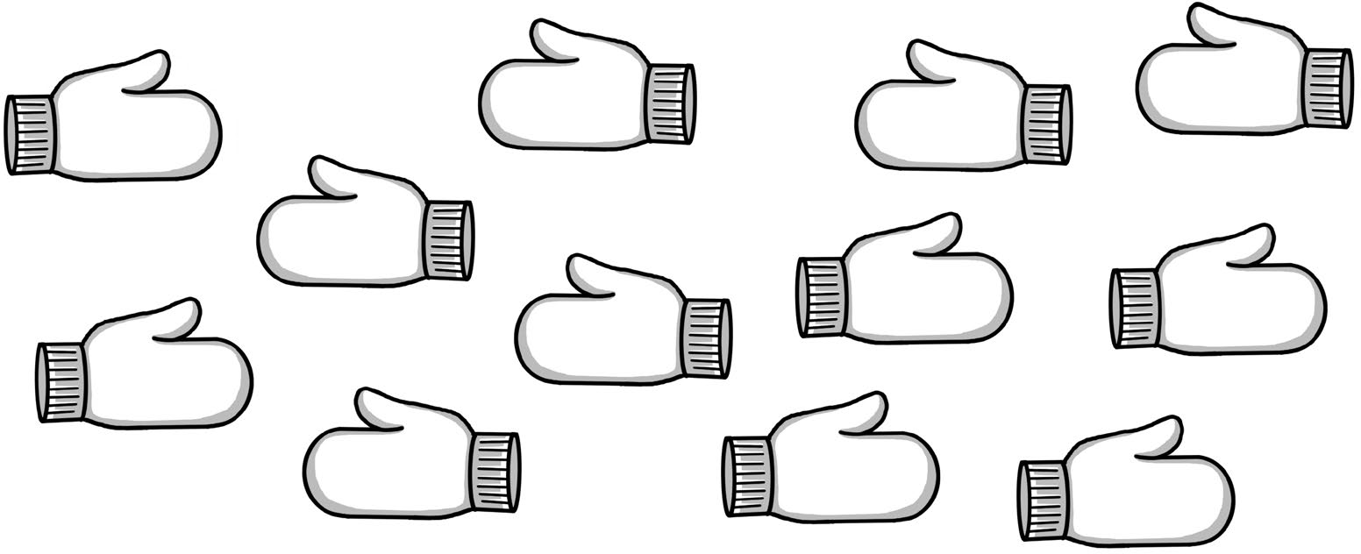
- игра «найди пару». Соедини линией варежки с
одинаковыми ответами.
11 – 3
14 – 7
11 – 8
15 – 9
12 – 9
12 – 6
13 – 5
11 – 6
11 – 7
12 – 8
13 – 8
12 – 5

- Впиши в «окошки» нужные числа.

7 + | = 15 | 16 – | = 9 |  | – 8 = 7
9 + | = 17 | 15 – | = 6 |  | – 7 = 9
+ 8 = 16 18 – = 9 – 9 = 6
+ 9 = 18 17 – = 8 – 9 = 9

- Впиши знак «+», если утверждение верно, и знак
«–», если оно неверно.
12 — это 5 и 7 12 без 3 будет 8
16 — это 7 и 8 7 да 7 — это 14
15 — это 6 и 9 К 8 прибавить 6 будет 15
7 и 4 — это 12 из 13 вычесть 9 будет 5

- Реши «цепочки» примеров. Расположи полученные ответы в порядке возрастания и составь слово.

 К
7
+ 4 |  | – 8 |  | + 9 |  | – 10
– 8 |  | + 5 |  | – 7 |  | + 9
+ 8 |  | – 6 |  | + 9 |  | – 5
– 6 |  | + 9 |  | – 6 |  | + 3

т р о
16
4
11

 | Проверь себя
Реши примеры.
а) 7 + 4 = | 17 – 8 = | 14 – 6 =
б) 13 – 6 = | 4 + 8 = | 8 + 8 =
в) 12 – 5 = | 9 + 5 = | 15 – 7 =
г) 11 – 2 = | 19 – 5 = | 3 + 8 =
д) 9 + 9 = | 16 – 8 = | 14 – 7 =

оцени свою работу (раскрась значок)
- выполнил всё правильно и самостоятельно.
- нашёл ошибки и исправил их самостоятельно.
- нашёл ошибки и исправил их с помощью взрослых.

Задание для смекалистых
- Замени знак вопроса нужным числом. а) б) в)
2
11
?
6
3
?
9
7
?
12
6
1

Д ень шестой

Повторяем Приёмы Сравнения чисел

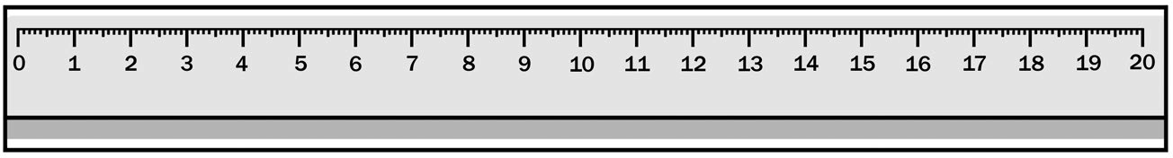
Вспомни!
- Сравнение чисел — это определение большего или меньшего числа.
- Больше то число, которое при счёте называют позже (4 больше 3, т. к. при счёте число 4 называют позже числа 3).
- меньше то число, которое при счёте называют раньше (3 меньше 4, т. к. при счёте число 3 называют раньше числа 4).
- Больше то число, которое на шкале линейки расположено правее (12 больше 11, т. к. число 12 на шкале линейки расположено правее числа 11).
- меньше то число, которое на шкале линейки расположено левее (11 меньше 12, т. к. число 11 на шкале линейки левее числа 12).

- Для сравнения чисел используют знаки > (больше),
< (меньше), = (равно).
- Чтобы узнать, на сколько единиц одно число больше или меньше другого, надо из большего числа вычесть меньшее.

Задания
- Какое число при счёте называют раньше? Какое из них меньше другого?
9 или 10
7 или 6
15 или 16
19 или 18

- Какое число при счёте называют позже? Какое из них больше другого?
3 или 2
5 или 6
11 или 10
17 или 16

- Сравни числа (впиши в «окошки» знак >,< или =).

8 | 7 | 12 | 11 | 9 | 19
1 | 2 | 13 | 12 | 13 | 3
7 | 8 | 18 | 18 | 10 | 20
5 | 5 | 14 | 15 | 6 | 6

- Впиши в «окошки» такие числа, чтобы записи были верными.

10 + 2 > | > 11 – 5 | 7 > 4 +
12 – 3 > | < 8 + 3 | 11 < | + 10
7 + 5 < | = 15 – 5 | 18 = | +

Проверь себя
Подчеркни карандашом правильный ответ. а) 6 > 7 6 < 7
б) 15 – 9 = 6 15 – 9 > 6

в) 4 > 11 – 8 4 = 11 – 8
г) 3 меньше 8 на 5 единиц 3 больше 8 на 5 единиц д) сумма цифр числа 15 сумма цифр числа 15
равна 6 больше 6

оцени свою работу (раскрась значок)
- выполнил всё правильно и самостоятельно.
- нашёл ошибки и исправил их самостоятельно.
- нашёл ошибки и исправил их с помощью взрослых.

Задание для смекалистых
  - Впиши в кружки знак «+» или «–» , а в «окошки» — подходящие числа.

а) 4  | > 5 | г) | 3 > 11
б) 8 | < 10 | д) | 7 < 12
в) 14 | = 11

День седьмой

Повторяем Приёмы решения Простых Задач на Сложение

Вспомни!
- Любая задача состоит из 4 частей: условие (что дано);
вопрос (что надо узнать);
решение (какие действия надо выполнить); ответ.
- Сложением решаем следующие задачи:
  - Если даны две группы предметов и требуется узнать, сколько всего предметов в двух группах.
  - Если требуется найти значение неизвестной величины, которое на несколько единиц больше значения данной величины.
  - Если известно, что из значения данной величины вычитается некоторое количество единиц.

образцы рассуждений
Задача 1. В одной вазе 4 яблока, а в другой — 6 яблок. Сколько яблок в двух вазах?
В двух вазах 4 яблока да ещё 6 яблок. Выбираем сложение.
Задача 2. У Миши 10 наклеек, а у Игоря на 4 наклейки больше. Сколько наклеек у Игоря?

У Игоря столько же наклеек, сколько у Миши, да ещё 4 наклейки. Выбираем сложение.
Задача 3. У Коли 10 значков, это на 4 значка меньше, чем у Димы. Сколько значков у Димы?
Если у Коли на 4 значка меньше, чем у Димы, значит, у Димы на 4 значка больше, чем у Коли. У Димы 10 значков да ещё 4 значка. Выбираем сложение.
Задача 4. Когда с ветки сорвали 3 груши, то на ней осталось 2 груши. Сколько всего груш было на ветке? на ветке были и те груши, которые сорвали, и те, которые остались. Было 3 груши да ещё 2 груши. Вы-
бираем сложение.

Задания
- Соедини части задачи в правильном порядке.
Решение . Брату 7 лет. Сестра на 4 года моложе.
Условие . 7 + 4 = 11 (л.)
Вопрос . 11 лет сестре.
Ответ . Сколько лет сестре?

- Прочитай условие задачи. Рассмотри решение задачи. Определи вопрос задачи и подчеркни его.
а) У Пети 2 яблока, а у Никиты — 5 яблок.
2 + 5 = 7 (ябл.)
  - Сколько всего яблок у мальчиков?
  - на сколько яблок больше у Никиты, чем у Пети?

б) У Пети 2 яблока, а у Никиты — на 5 яблок больше.
2 + 5 = 7 (ябл.)
    - Сколько всего яблок у мальчиков?
    - Сколько яблок у Никиты?

- Реши две задачи.
а) В автобусе ехало 9 взрослых, а детей — на 5 человек больше, чем взрослых. Сколько детей ехало в автобусе?
Решение:
Ответ:
б) В автобусе ехало 9 взрослых, что на 5 человек меньше, чем детей. Сколько детей ехало в автобусе?
Решение:
Ответ:
Сравни эти задачи. Чем они похожи? Чем отличаются?


- Составь задачи по рисункам и краткой записи. Реши их.

а)

5 цв. ?, на 4 цв. б.

Решение:
Ответ:
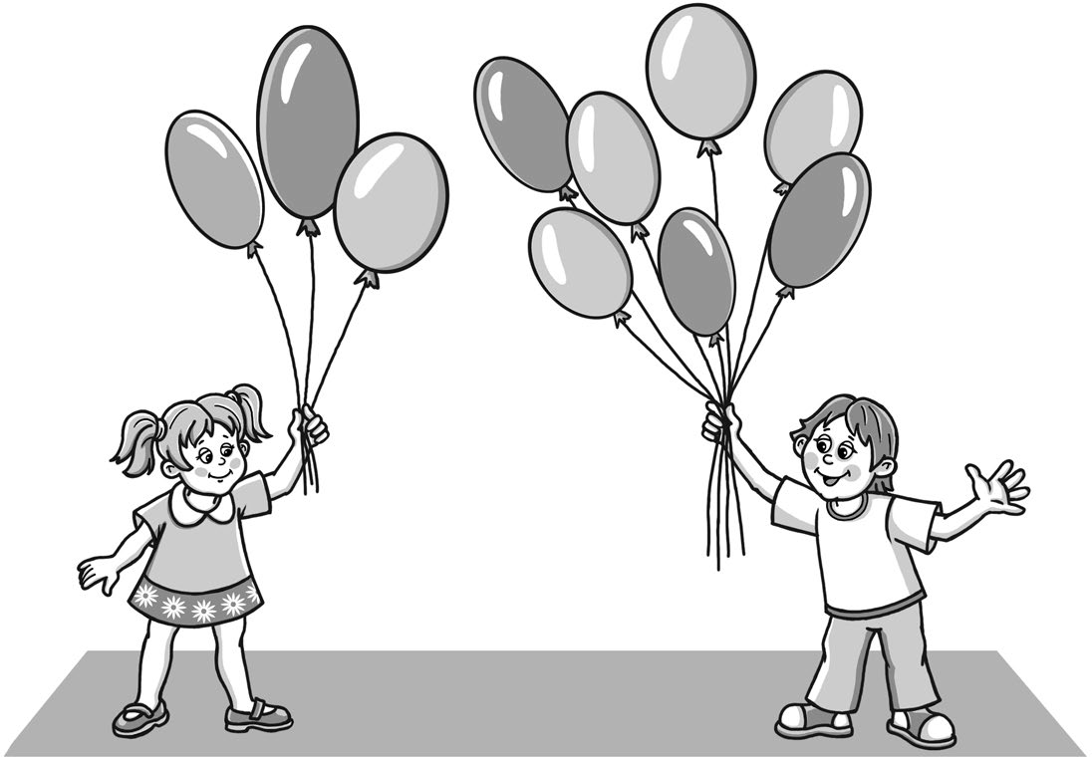
б)

?
Решение:
Ответ:
в) Было — ?
Сорвали — 8 георгинов Осталось — 3 георгина
Решение:
Ответ:

- Придумай задачу по её решению. 8 + 7 = 15 (руб.)

Проверь себя
Реши задачи.
- В красной вазе 10 хризантем, что на 9 хризантем меньше, чем в синей вазе. Сколько хризантем в синей вазе?
- на тарелке лежали персики. Когда съели 4 перси-ка, осталось 8. Сколько персиков было на тарелке?
- В саду 16 кустов смородины и 3 куста малины. Сколько всего кустов в саду?
- В саду 16 кустов смородины, что на 3 куста меньше, чем кустов малины. Сколько кустов малины в саду?
- Дедушка нашёл 11 белых грибов, а подберёзовиков — на 9 штук больше. Сколько подберёзовиков нашёл дедушка?

оцени свою работу (раскрась значок)
  - выполнил всё правильно и самостоятельно.
  - нашёл ошибки и исправил их самостоятельно.
  - нашёл ошибки и исправил их с помощью взрослых.

Задание для смекалистых
- В понедельник высота розы была равна 10 см. Какой высоты стала роза через неделю, если каждый день она вырастала на 1 см?

День восьмой

Повторяем Приёмы решения Простых Задач на вычитание

Вспомни!
- Вычитанием решаем следующие задачи:
  - Если требуется найти оставшееся количество предметов.
  - Если требуется найти одно из слагаемых суммы.
  - Если требуется найти количество предметов, которые были убраны из группы.
  - Если требуется найти значения неизвестной величины, которое на несколько единиц меньше значения данной величины.
  - Если требуется сравнить, на сколько единиц значение одной величины больше или меньше значения другой.

образцы рассуждений
Задача 1. В вазе было 11 груш. Дети съели 4 груши.
Сколько груш осталось в вазе?
В вазе сталось 11 груш без 4 груш, которые съели дети. Выбираем вычитание.

Задача 2. Вася и Антон поймали 8 лещей. Вася поймал 4 леща. Сколько лещей поймал Антон?
Антон поймал 8 лещей без 4 лещей, которые поймал Вася. Выбираем вычитание.
Задача 3. Даня прочитал за лето 10 книг. Это на 2 книги больше, чем прочитал Саша. Сколько книг прочитал Саша?
Если Даня прочитал на 2 книги больше, чем Саша, значит, Саша прочитал на 2 книги меньше, чем Даня, т. е. 10 без 2. Выбираем вычитание.
Задача 4. В букете 7 гвоздик и 5 роз. на сколько штук меньше в букете роз, чем гвоздик?
Чтобы узнать, на сколько единиц одно число больше или меньше другого, надо из большего числа вычесть меньшее.

Задания
- Прочитай условие задачи. Рассмотри решение задачи. Определи вопрос задачи и подчеркни его.
а) на полке 8 книг. 2 книги со сказками, остальные — с рассказами.
8 – 2 = 6 (кн.)
  - Сколько книг с рассказами на полке?
  - Сколько всего книг на полке?
б) на полке 6 книг со сказками и 4 книги с рассказами.
6 – 4 = 2 (кн.)

- Сколько всего книг на полке?
- на сколько штук больше книг со сказками, чем книг с рассказами?

- Реши две задачи.
а) В одной книге 15 страниц, а в другой — на 5 страниц меньше. Сколько страниц в другой книге?
Решение:
Ответ:
б) В одной книге 15 страниц, что на 5 страниц больше, чем в другой. Сколько страниц в другой книге?
Решение:
Ответ:
Сравни эти задачи. Чем они похожи? Чем отличаются?

- Составь по рисункам и кратким записям две задачи. Реши их.
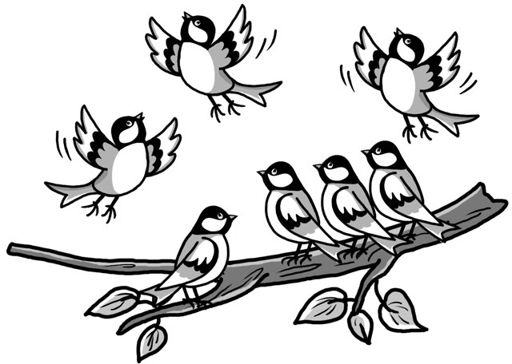
а)
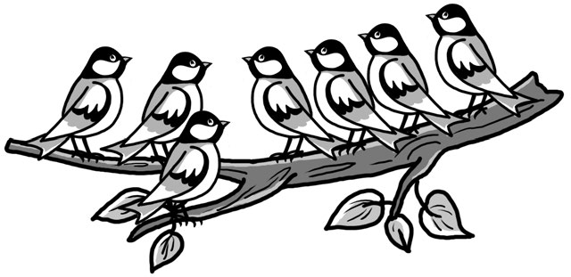
Осталось — ?


Решение:
Ответ:

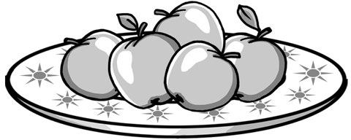
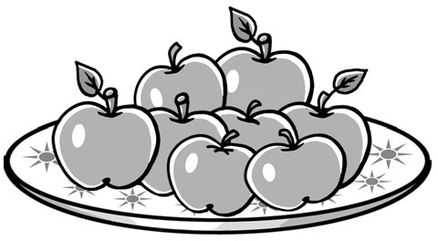
б)


на ? б.

Решение:
Ответ:

- Закончи вопрос задачи и реши её.
а) Катя нашла 5 боровиков, а маша — на 2 борови-ка меньше.
Сколько ?

Решение:
Ответ:

б) на стоянке было 14 машин. Когда несколько машин уехало, осталось 5 машин.
Сколько ?

Решение:
Ответ:

в) Бабушка испекла 12 пирожков, а Лена — 8 пирожков.
на сколько пирожков меньше ?
Решение:
Ответ:

- Придумай задачу по её решению. 17 – 9 = 8 (ябл.)

Проверь себя
Реши задачи.
- В альбоме для раскрашивания есть рисунки 20 самолётов. В выходные дни Юра раскрасил 8 самолётов. Сколько самолётов ему осталось раскрасить?
- Вите 7 лет, а Оле — 13 лет. на сколько лет Витя моложе Оли?
- илья решил 14 задач на сложение, а задач на вычитание — на 3 меньше. Сколько задач на вычитание решил илья?
- Коля купил 9 стержней, что на 3 стержня больше, чем купил Ваня. Сколько стержней купил Ваня?
- Утром папа положил в вазу 8 эклеров. Днём 5 эклеров съели. Сколько эклеров осталось в вазе?

оцени свою работу (раскрась значок)
  - выполнил всё правильно и самостоятельно.
  - нашёл ошибки и исправил их самостоятельно.
  - нашёл ошибки и исправил их с помощью взрослых.

Задание для смекалистых
- на сколько ног больше у пяти куриц, чем у двух лошадей?

День девятый

Повторяем геометрические фигуры
Вспомни!
- Часть прямой линии (прямой) от одной её точки до другой называется отрезком, а эти точки — концами отрезка.
- Часть прямой, ограниченная одной точкой, называется лучом, а эта точка — началом луча.
- Ломаная линия (ломаная) состоит из отрезков, которые не лежат на одной прямой. Эти отрезки называются звеньями ломаной, а концы каждого звена — её вершинами.

- многоугольники именуются по количеству их углов: многоугольники с тремя углами — треугольники, с четырьмя углами — четырёхугольники и т. д.
- В любом многоугольнике количество углов, сторон и вершин — одно и то же.

Задания
- назови каждую линию
1
2
3
4
- назови каждый многоугольник.
1
2
3
4
5

- начерти такую же ломаную.

начерти два отрезка так, чтобы получилось два треугольника.

- начерти два таких же треугольника: сначала отметь их вершины, а затем проведи отрезки.

- Обведи и раскрась синим карандашом квадрат со стороной 2 см, зелёным карандашом — прямоугольник со сторонами 4 см и 3 см.

- начерти красным карандашом отрезок длиной 6 см, а синим карандашом — отрезок на 2 см короче.

- найди длину ломаной.

см + см + см + см + см = см

- не отрывая карандаша от бумаги и не проводя два раза одну и ту же линию, обведи каждую фигуру.

Проверь себя
Впиши в «окошко» знак «+», если утверждение верно, и знак «–», если оно неверно.
а) Это четырёхугольник.

б) Это не квадрат.

в) Это многоугольник.

г) Длина отрезка равна 4 см.

д) Длина ломаной составляет 10 см.

оцени свою работу (раскрась значок)
- выполнил всё правильно и самостоятельно.
- нашёл ошибки и исправил их самостоятельно.
- нашёл ошибки и исправил их с помощью взрослых.

Задание для смекалистых
  - из пяти фигур составили прямоугольник. Раскрась эти фигуры в заданном порядке. Какая фигура осталась незакрашенной?

- Чёрным карандашом

3. Синим карандашом
2. Красным карандашом

- Зелёным карандашом

День десятый

Повторяем приёмы решения Составных Задач
Вспомни!
- Составные задачи — это задачи, для решения которых нужно использовать не менее двух ариф-метических действий.
- При работе с составной задачей рассуждай, используя слова-помощники: «зная … и …, можно узнать …» или «чтобы узнать …, надо знать … и …».

образцы рассуждений
Задача 1. Петя нарисовал 6 больших кругов и 4 маленьких круга. Он раскрасил 7 кругов. Сколько кругов ему осталось раскрасить?
  - Чтобы узнать, сколько кругов осталось раскрасить Пете, надо знать, сколько всего кругов он нарисовал (?) и сколько кругов раскрасил (7).
  - Чтобы узнать, сколько всего кругов нарисовал Петя, надо знать, сколько он нарисовал больших кругов
(6) и сколько — маленьких кругов (4).
Решение:
- 6 + 4 = 10 (кр.)
- 10 – 7 = 3 (кр.)
Ответ: 3 круга осталось раскрасить Пете.

Задача 2. У Оли взяли на выставку 5 рисунков, а у Светы — на 2 рисунка больше. Сколько всего рисунков взяли на выставку у обеих девочек?
  - Зная, что у Оли взяли на выставку 5 рисунков, а у Светы — на 2 рисунка больше, можем узнать, сколько рисунков взяли у Светы.
  - Зная, сколько рисунков взяли у Оли (5) и сколько — у Светы (7), можем узнать, сколько всего рисунков взяли на выставку у обеих девочек.
Решение:
- 5 + 2 = 7 (рис.)
- 5 + 7 = 12 (рис.)
Ответ: 12 рисунков взяли на выставку у обеих девочек.

Задания
- Реши взаимосвязанные задачи.
а) 1. У Кати 7 конвертов, а у Иры — на 3 конверта меньше. Сколько конвертов у Иры?
Решение:
Ответ:
- У Кати 7 конвертов, а у Иры — … конверта. Сколько конвертов у обеих девочек?
Решение:
Ответ:

б) 1. на ветке сидели 3 вороны и 4 синицы. Сколько всего птиц сидело на ветке?
Решение:
Ответ:
- на ветке сидело … птиц. Вскоре 5 птиц улетели. Сколько птиц осталось на ветке?
Решение:
Ответ:

2. Реши задачи, используя план.
а) В мебельном магазине до обеда продали 8 стульев, а после обеда — на 3 стула меньше. Сколько стульев продали за день?
Пла н:
- Сколько стульев продали после обеда?
- Сколько стульев продали за день?
Решение: 1)
2)
Ответ:
б) В первый день улитка проползла 3 м, во второй — на 2 м больше, чем в первый, а в третий — столько, сколько в первые два дня вместе. Сколько метров улитка проползла в третий день?

План:
  - Сколько метров улитка проползла во второй день?
  - Сколько метров улитка проползла в третий день?
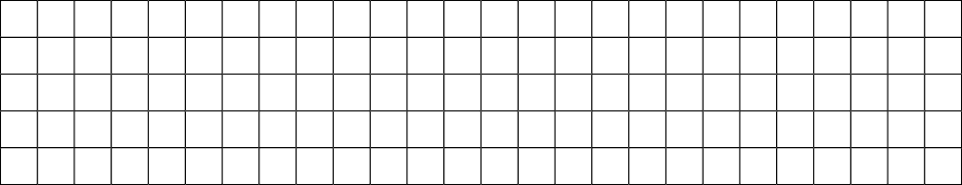
Решение: 1)
2)
Ответ:


3. Составь по рисункам и кратким записям две задачи. Реши их.
а) Было — ? 
Съели — ?
Осталось — 4 овоща
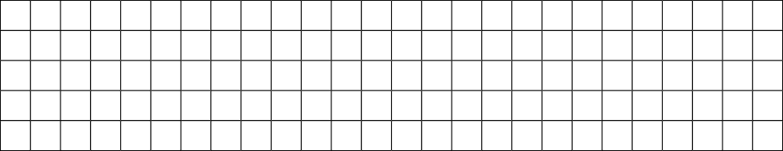
Решение: 1)
2)
Ответ:

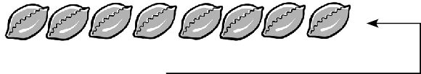
б) Было —
испекли — ?, на 2 б. Стало — ?

Решение: 1)
2)
Ответ:

Проверь себя
Реши задачи.
- У портнихи было 10 пуговиц. на блузку она приши-ла 5 пуговиц, а на юбку — 2 пуговицы. Сколько пуговиц осталось у портнихи?
- В первый день вылупилось 12 цыплят, во второй — на 5 цыплят меньше. Сколько цыплят вылупилось за 2 дня?
- мама купила 5 яблок и 3 банана. Когда дети съели несколько фруктов, их осталось 6. Сколько фруктов съели дети?
- Саша, Дима и Веня нашли 10 белых грибов. Саша нашёл 2 гриба, Дима — 5 грибов. Сколько грибов нашёл Веня?
- Диме 8 лет, Вера моложе Вовы на 6 лет, а Вова старше Димы на 12 лет. Сколько лет Вере?

оцени свою работу (раскрась значок)
  - выполнил всё правильно и самостоятельно.
  - нашёл ошибки и исправил их самостоятельно.
  - нашёл ошибки и исправил их с помощью взрослых.

Задание для смекалистых
- В первой банке 10 стаканов воды, а во второй — 6 стаканов. Сколько стаканов воды надо перелить из первой банки во вторую, чтобы в обеих банках воды стало поровну?

Ответы на Задания, Помещённые в рубриках «Проверь Себя»

и «Задание для Смекалистых»

день первый
1. а) в порядке возрастания. 2. б) предыдущее число.
- а) 11 и 13. 4. б) 8 и 10. 5. б) 1 десяток. 6. а) всего
18 единиц.
- 12 рыб.

день второй
а) 4; б) 4; в) 1; г) 6; д) 10.
- а) 0, 4, 4; 1, 4, 3; 2, 4, 2; 3, 4, 1; 4, 4, 0;
б) 1, 0, 1, 7; 1, 1, 1, 6; 1, 2, 1, 5; 1, 3, 1, 4; 1, 4, 1, 3;
1, 5, 1, 2; 1, 6, 1, 1; 1, 7, 1, 0;
в) 1, 0, 7, 1, 1; 1, 1, 6, 1, 1; 1, 2, 5, 1, 1; 1, 3, 4, 1, 1;
1, 4, 3, 1, 1; 1, 5, 2, 1, 1; 1, 6, 1, 1, 1; 1, 7, 0, 1, 1.

день третий
а) 5; 8; 10; б) 9; 2; 1; в) 6; 5; 1; г) 4; 0; 1; д) 8; 10; 0.
- 2 + 3 → 5 + 5 → 10 – 4 → 6 + 2 → 8 – 4 → 4 + 3.

день четвёртый
а) 12; 4; 10; б) 9; 11; 15; в) 11; 10; 10; г) 18; 6; 1;
д) 14; 20; 16.
- а) 18 – 10; б) 2 + 8.

день пятый
а) 11; 9; 8; б) 7; 12; 16; в) 7; 14; 8; г) 9; 14; 11; д) 18; 8; 7.
- а) 3; б) 19; в) 5.

день шестой
а) 6 < 7; б) 15 – 9 = 6; в) 4 > 11 – 8; г) 3 меньше 8 на 5 единиц; д) сумма цифр числа 15 равна 6.
- а) при знаке «+» — любое число, которое больше 1; б) при знаке «+» — числа 0 и 1; при знаке «–» — любое число от 0 до 8; в) – 3; г) при знаке «+» — любое число, которое больше 8; при знаке «–» — любое число, которое больше 14; д) при знаке «+» — любое число от 0 до 4; при знаке «–» — любое число от 7 до 18.

день седьмой
1. 19 хризантем. 2. 12 персиков. 3. 19 кустов. 4. 19
кустов малины. 5. 20 подберёзовиков.
- 17 см.

день восьмой
1. 12 самолётов. 2. на 6 лет. 3. 11 задач на вычита-
ние. 4. 6 стержней. 5. 3 эклера.
- на две ноги.

день девятый
а) +; б) +; в) +; г) –; д) +.
- Квадрат.

день десятый
1. 3 пуговицы. 2. 19 цыплят. 3. 2 фрукта. 4. 3 гриба.
- 14 лет.
- 2 стакана.

УДК 373.3
ББК 22.1
Ч-68

чистякова о. в.
Ч-68 Объясняем трудную тему: математика за 10 дней. 1 класс. — СПб.: издательский Дом «Литера», 2011. — 48 с.: ил. — (Серия «начальная школа»).
ISBN 978-5-407-00139-3

ISBN 978-5-407-00139-3
© Чистякова О. В., 2011
© издательский Дом «Литера», 2011

